


Prefeitura Municipal de Ituverava
Estado de São Paulo
SECRETARIA MUNICIPAL DA EDUCAÇÃO

PEDIDO DE COTAÇÃO DE PREÇOS
A prefeitura Municipal de Ituverava vem por meio deste pedido, solicitar a cotação de preços em reais, dos itens apresentados abaixo:

Dados da empresa necessário para cotação:
Razão Social:
Nome Fantasia:
CNPJ:
Email:
Endereço:
Telefone:
Responsável:
Valido para 60 dias

ITEM | QUANT | UNID. | DESCRIÇÃO | MARCA | UNIT. | VALOR TOTAL
01 | 80 | UN | Mesa Escolar Individual AMARELO – INFANTIL – MDF – COR AMARELO  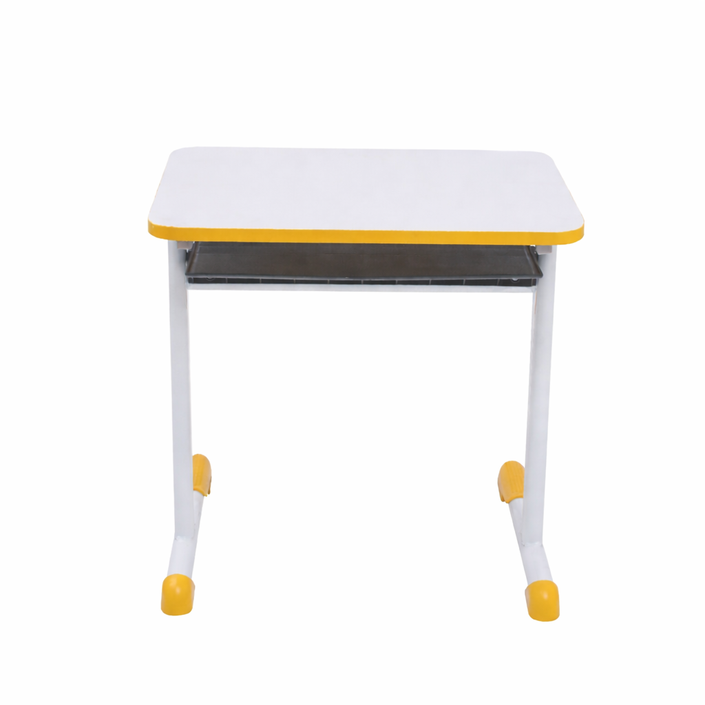  Mesa Escolar Retangular com Tampo em MDF:  - Estrutura metálica robusta: Tubos de aço carbono ABNT 1020 com espessura de 0,9mm, soldados em MIG para estabilidade excepcional.  - Design funcional: Pés em tubo redondo, pernas em tubo oblongo 29x58, travessa de ligação e apoio para o tampo em tubo quadrado 20x20.  - Durabilidade garantida: Tratamento químico completo, pintura epóxi pó eletrostática, brilhante, polimerizada em estufa.  - Estabilidade adicional: Sapatas dos pés na cor vermelha, aparafusadas à estrutura para evitar remoção, injetadas em polipropileno (PP).  - Porta-livros em polipropileno injetado de alta durabilidade.  - Tampo em MDF: 18mm de espessura, fita de acabamento nas bordas na mesma cor das sapatas.  - Dimensões do tampo: 600mm (largura) x 450mm (profundidade), fixado à estrutura por parafusos fenda Philips.  - Altura do tampo ao solo: 600mm (infantil), com variação permitida de 10mm para mais ou menos em todas as dimensões.  Itens que Compõem a Mesa:  - 01 Tampo  - 01 Porta-Livros  - 01 Estrutura Metálica da Mesa |  | R$ | R$
AS MESAS DEVEM SER ENTREGUES MONTADOS

Ituverava / SP _____ de fevereiro de 2026.

___________________________
Assinar e carimbar
OBS: fazer em papel timbrado da empresa (se possuir papel timbrado)

